Informacja prasowa, 27.09.2018 r.

Wyróżnienia dla Kompleksu Bobrowiecka
Kompleks Bobrowiecka zbiera liczne wyróżnienia w wielu prestiżowych konkursach. Najwięcej uznania zyskał biurowiec Bobrowiecka 8, który poza tytułem Biurowej Inwestycji Roku plebiscytu „Prime Property Prize” został wyróżniony w konkursie na „Obiekt Roku” w Systemach Aluprof 2018 oraz „Property Design Awards”. Budynek Bobrowiecka 10 natomiast, walczy o nagrodę publiczności
w IV edycji konkursu na Nagrodę Architektoniczną Prezydenta m.st. Warszawy.
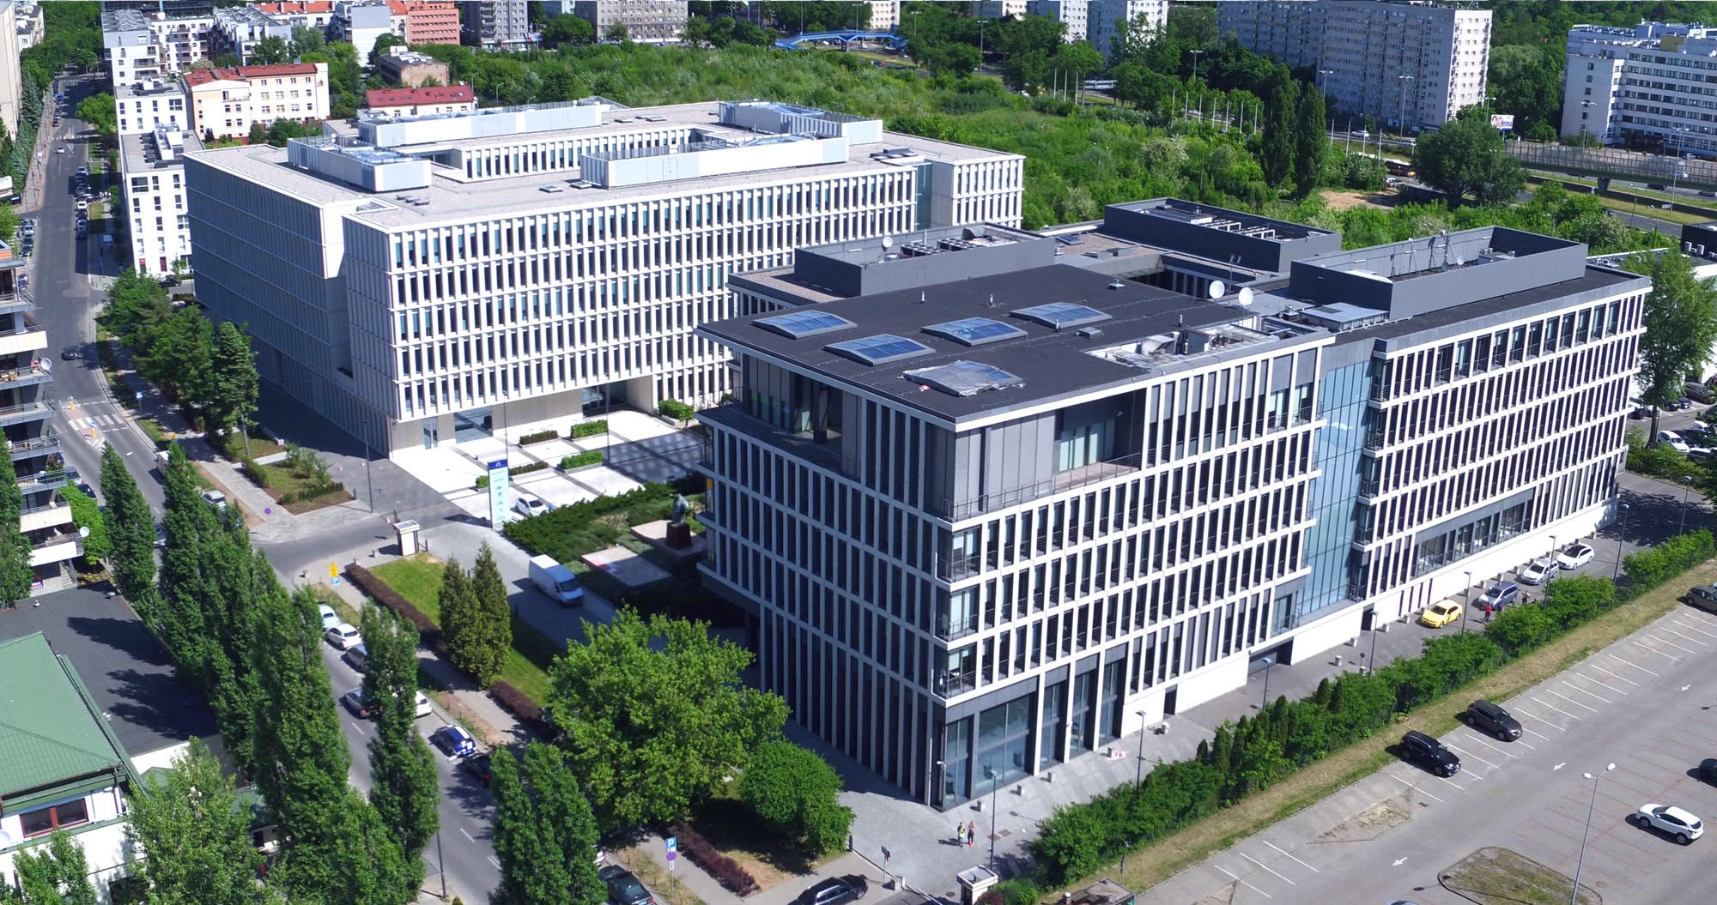
- To dla nas ogromna satysfakcja, że każdy z budynków, który tworzy Kompleks Bobrowiecka doceniany jest ze względu na architekturę Każde wyróżnienie dla nas to uhonorowanie ciężkiej pracy włożonej
w realizację tych inwestycji – powiedział Dariusz Sokołowski, Prezes Zarządu Spectra Development.
W 2018 r. biurowiec Bobrowiecka 8 został wybrany Inwestycją Roku Rynku Powierzchni Biurowej VII edycji konkursu „Prime Property Prize” oraz został wyróżniony w konkursie na „Obiekt Roku” w Systemach Aluprof 2018. „Prime Property Prize” to plebiscyt wyłaniający najlepsze nieruchomości i przestrzenie komercyjne ostatniego roku, a także osobistości i firmy, których działania odegrały kluczową rolę w rozwoju branży. „Obiekt Roku” w Systemach Aluprof 2018, to konkurs, którego celem jest wskazanie najlepszych obiektów wyznaczających nowoczesne kierunki w projektowaniu przestrzeni miejskiej. W tegorocznej edycji wystartowało ponad 170 realizacji, z Polski i za granicy wybudowanych
w latach 2016-2018, z wykorzystaniem systemów aluminiowych Aluprof. Wcześniej biurowiec znalazł się w finałowej piątce plebiscytu „Property Design Awards 2018”, nagradzającym najlepsze projekty komercyjne i publiczne ukończone w Polsce w roku 2017.
Aktualnie apartamentowiec „Bobrowiecka 10” walczy o nagrodę publiczności w konkursie na Nagrodę Architektoniczną Prezydenta m.st. Warszawy, która wyłania najlepsze realizacje w Warszawie z 2017 r. Bobrowiecka 10 to budynek mieszkalny o podwyższonym standardzie i bardzo atrakcyjne miejsce do życia. Osiedle wyróżnia m.in. kameralna zabudowa, oryginalna zieleń i pomnik przyrody wkomponowany
w jeden z dwóch dziedzińców znajdujących się na terenie nieruchomości – Czarna Olsza.
Spectra Development w swoim portfolio ma także realizację pierwszego etapu Kompleksu Bobrowiecka – biurowca Bobrowiecka 6. Budynek ten został wyróżniony w prestiżowym „Phaidon Atlas of 21st Century Architecture” zawierającym ponad 1 000 wyjątkowych projektów z całego świata oddanych do użytku
w XXI wieku.
– Za sprawą zaprojektowanych przez nas budynków ten zakątek Mokotowa i Sielc bardzo szybko i intensywnie się rozwija i zmienia. Cieszę się, z tak wielu wyróżnień przyznawanych zarówno przez profesjonalistów, jak i mieszkańców Warszawy. – powiedział Olgierd Jagiełło z pracowni JEMS Architekci.
***
Spectra Development przewodzi grupie spółek deweloperskich działających na rynku nieruchomości komercyjnych
i mieszkaniowych. Spółka rozwija swoją działalność w oparciu o polski, stabilny kapitał, a inwestorem strategicznym jest Jerzy Starak. Spectra Development, jako doświadczony deweloper, wykorzystuje w swoich inwestycjach nowoczesne technologie i ciekawe rozwiązania architektoniczne. Deweloper hołduje zasadom zrównoważonego rozwoju, dąży do realizacji projektów w zgodzie ze środowiskiem, kulturą i sztuką, kreując wartościową i unikalną przestrzeń miejską. Spectra Development zrealizowała Kompleks Bobrowiecka na Dolnym Mokotowie w Warszawie, składający się z osiedla apartamentów Bobrowiecka 10 o podwyższonym standardzie oraz budynku biurowego Bobrowiecka 8 tworzących jego drugi etap. Biurowiec Bobrowiecka 8 w 2018 r. został wybrany Inwestycją Roku Rynku Powierzchni Biurowej w konkursie Prime Property Prize oraz został wyróżniony w konkursach na Obiekt Roku w Systemach Aluprof 2018 i Property Design Awards. Wcześniej inwestor zrealizował m.in. pierwszy etap Kompleksu Bobrowiecka – biurowiec Bobrowiecka 6, który wyróżniony został w prestiżowym Phaidon Atlas of 21st Century Architecture zawierającym ponad 1 000 wyjątkowych projektów z całego świata oddanych do użytku w XXI wieku, apartamentowiec przy ul. Rydygiera w Warszawie, a także odrestaurował zabytkową willę Witkiewiczówka
w Zakopanem, za co zdobył nagrodę Generalnego Konserwatora Zabytków.

Dodatkowych informacji udziela:
Tauber Promotion | Anna Siwek |tel. 22 833 35 02 |mob.: +48 664 926 910 | asiwek@tauber.com.pl

